QUELQUES PROPRIÉTÉS DU TRIANGLE
De certaines formules, on peut en déduire deux autres, par permutation circulaire des notions liées à A, B et C.
I) Vocabulaire et propriétés de base
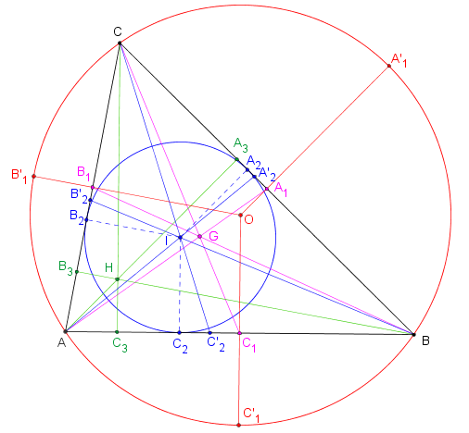
a) Angles et côtés
Sommets :  A, B et C | Longueurs des côtés :  a = BC, b = CA et c = AB
Angles aux sommets: ,  et | Demi-périmètre : p  Aire : S
Axiome : $α+β+γ=π$
Relation d’Al-Kashi(1) / formule du cosinus :
a² = b² + c² − 2bc cos α
c = b cos α + a cos β
Formule du sinus :
$\text{sin}\left(\frac{α}{2}\right)=\sqrt{\frac{\left(p−b\right)\left(p−c\right)}{\text{bc}}}$ et $\text{cos}\left(\frac{α}{2}\right)=\sqrt{\frac{p\left(p−a\right)}{\text{bc}}}$
$S=\frac{1}{2}\left|\text{dt}\left(\overset{\text{¾®}}{\text{AB}},\overset{\text{¾®}}{\text{AC}}\right)\right|$ = $\frac{1}{2}\text{bc}\text{sin}α$
Formule de Héron(2) : $S=\sqrt{p\left(p−a\right)\left(p−b\right)\left(p−c\right)}$

b) Médianes
$A_{1},B_{1}\text{ et }C_{1}$, milieux des côtés [BC], [CA] et [AB]
Médianes : $\left({\text{AA}}_{1}\right),\left({\text{BB}}_{1}\right)\text{ et }\left({\text{CC}}_{1}\right)$
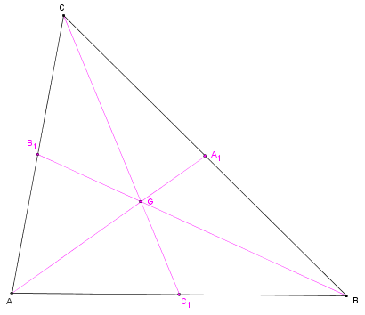
- Les trois médianes sont concourantes au point, noté G, qui est appelé centre de gravité du triangle (ABC).
(G isobarycentre de A, B et C)
donc $\left(\text{AB}\right) \text{//} \left(A_{1}B_{1}\right)$
$${\text{AA}}_{1}=\frac{1}{2}\sqrt{2\left(b^{2}+c^{2}\right)−a^{2}}$$
c) Médiatrices
Médiatrices : perpendiculaires à (BC) (respectivement (CA), (AB)) passant par $A_{1}$ (respectivement $B_{1},C_{1}$)
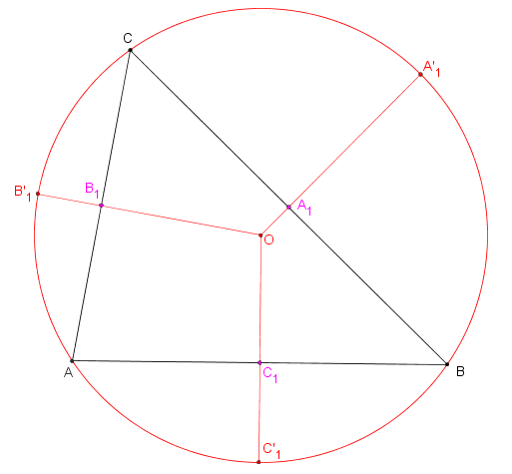
- Les trois médiatrices sont concourantes au point, noté O, appelé centre du cercle circonscrit du triangle (ABC), qui vérifie OA = OB = OC
- Le cercle de centre O passant par A passe aussi par B et C ; c’est le cercle circonscrit du triangle (ABC) ; son rayon est noté R.
- Intersections des demi-médiatrices $[{\text{OA}}_{1})$, $[{\text{OB}}_{1})$ et $[{\text{OC}}_{1})$ avec le cercle circonscrit : $A_{1}^{'}$, $B_{1}^{'}$ et $C_{1}^{'}$.
$$R={\text{OA}}_{1}^{'}=\frac{S}{c\text{sin}α\text{sin}β}=\frac{a}{2\text{sin}α}=\frac{\text{abc}}{4S}$$
${\text{OA}}_{1}=\frac{a}{2}\left|\text{cot}α\right|$ (cotangente )
$$A_{1}A_{1}^{'}=\frac{a}{2}\text{tan}\left(\frac{α}{2}\right)=\frac{a\left(1−\text{cos}α\right)}{2\text{sin}α}$$
d) Bissectrices intérieures
Bissectrices intérieures : droites passant par A (respectivement B, C) et coupant l’angle au sommet correspondant en deux angles de même mesure, en passant à l’intérieur du triangle.
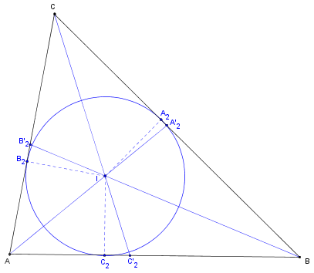
- Pieds des bissectrices intérieures : $A_{2}^{'},B_{2}^{'}\text{ et }C_{2}^{'}$
- Projetés orthogonaux de I sur les côtés : $A_{2},B_{2}\text{ et }C_{2}$
- Les trois bissectrices intérieures sont concourantes en un point, noté I, appelé centre du cercle inscrit du triangle (ABC), vérifiant ${\text{IA}}_{2}={\text{IB}}_{2}={\text{IC}}_{2}$
- Le cercle de centre I tangent au côté (BC) (en $A_{2}$) et aussi tangent aux côtés (CA) et (AB) ; c’est le cercle inscrit du triangle (ABC) ; son rayon est noté r
donc $\frac{\overline{C_{2}^{'}A}}{\overline{C_{2}^{'}B}}\text{=-}\frac{b}{a}$
$$a\overset{\text{¾®}}{\text{IA}}+b\overset{\text{¾®}}{\text{IB}}+c\overset{\text{¾®}}{\text{IC}}=\vec{0}$$
$${\text{OA}}_{1}+{\text{OB}}_{1}+{\text{OC}}_{1}=R+r$$
$$a\overset{\text{¾®}}{{\text{IA}}_{2}}+b\overset{\text{¾®}}{{\text{IB}}_{2}}+c\overset{\text{¾®}}{{\text{IC}}_{2}}=\vec{0}$$
Formule d’Euler(3) : ${\text{OI}}^{2}=R\left(R−2r\right)$
$$r=\frac{S}{p}=\left(p−a\right)\text{tan}\left(\frac{α}{2}\right)=\frac{a}{\text{cot}\left(\frac{β}{2}\right)+\text{cot}\left(\frac{g}{2}\right)}$$
$A_{2}B_{2}=2r\text{cos}\left(\frac{g}{2}\right)$ et ${\text{BA}}_{2}^{'}=\frac{\text{ac}}{b+c}$
$$\text{AI}=\frac{r}{\text{sin}\left(\frac{α}{2}\right)}=\frac{2a\text{sin}\left(\frac{β}{2}\right)\text{sin}\left(\frac{g}{2}\right)}{\text{sin}\left(\frac{β+g}{2}\right)}$$
$${\text{AA}}_{2}^{'}=\frac{2\text{bc}}{b+c}\text{cos}\left(\frac{α}{2}\right)=\frac{\sqrt{\text{bc}\left({\left(b+c\right)}^{2}−a^{2}\right)}}{b+c}$$
$${\text{AB}}_{2}={\text{AC}}_{2}=p−a=r\text{cot}\left(\frac{α}{2}\right)$$
e) Hauteurs
Hauteurs : perpendiculaires à (BC) (respectivement (CA), (AB)) passant par A (respectivement B, C).
Pieds des hauteurs : $A_{3},B_{3}\text{ et }C_{3}$.
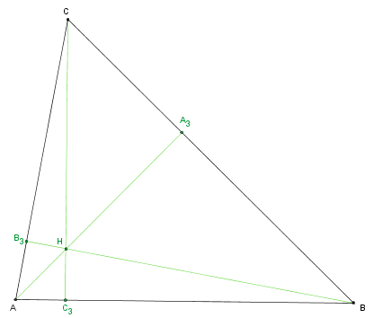
- Les trois hauteurs sont concourantes en un point, noté H, qui est appelé l’orthocentre du triangle (ABC)
$$\text{AH}=a\text{cot}α=b\frac{\text{cos}α}{\text{sin}β}$$
$\overset{\text{¾®}}{\text{OH}}=\overset{\text{¾®}}{\text{OA}}+\overset{\text{¾®}}{\text{OB}}+\overset{\text{¾®}}{\text{OC}}$ et $\overset{\text{¾®}}{\text{HG}}=2\overset{\text{¾®}}{\text{GO}}$
$$\text{AH}×{\text{HA}}_{3}=4R^{2}\text{cos}α\text{cos}β\text{cos}γ$$
$${\text{HA}}_{3}=a\frac{\text{cos}β\text{cos}g}{\text{sin}\left(β+g\right)}$$
$${\text{AB}}_{3}=b\frac{\text{sin}g\text{cos}α}{\text{sin}\left(α+g\right)}=a\frac{\text{sin}g}{\text{tan}α}$$
$$\begin{aligned}h_{a}={\text{AA}}_{3}=\frac{2S}{a}=b\text{sin}g \\ \frac{\text{bc}}{a}\text{sin}α=\frac{\text{bc}}{2R}=a\frac{\text{sin}β\text{sin}g}{\text{sin}\left(β+g\right)}\end{aligned}$$
$$\frac{1}{r}=\frac{1}{h_{a}}+\frac{1}{h_{b}}+\frac{1}{h_{c}}$$
f) Bissectrices extérieures
- Bissectrices extérieures : droites passant par A (respectivement B, C) et perpendiculaires à la bissectrice intérieure correspondante.
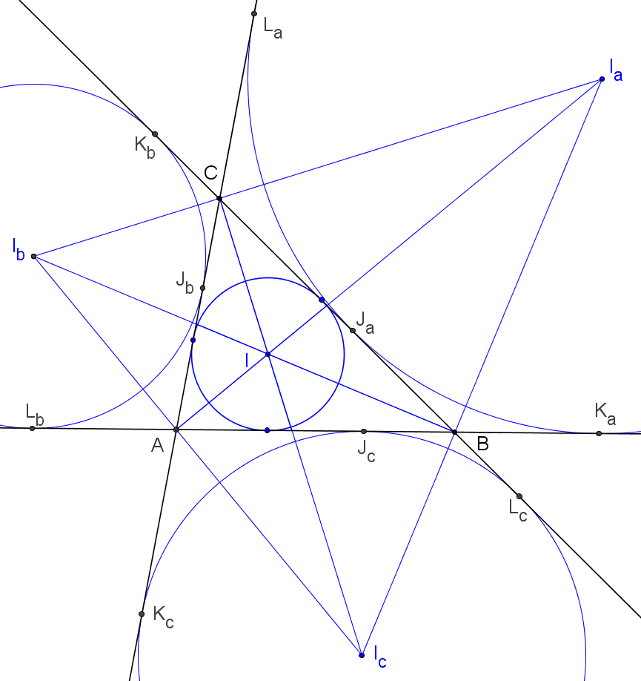
- La bissectrice intérieure issue de A (resp. B, C) et les deux bissectrices extérieures issues de B et de C (resp. C et A, A et B) sont concourantes en un point noté $I_{a}$ (resp. $I_{b},I_{c}$), appelé le centre du cercle exinscrit en A (resp. B, C) au triangle (ABC).
- Le cercle de centre $I_{a}$ (resp. $I_{b},I_{c}$) tangent au côté (BC) et aussi tangent aux côtés (CA) et (AB) ; c’est le cercle exinscrit en A du triangle (ABC) ; son rayon est $r_{a}$ (resp. $r_{b},r_{c}$).
- Points de tangence du cercle de centre $I_{a}$ avec (BC) : $J_{a}$..., avec (AB) : $K_{a}$..., avec (CA) : $L_{a}$...
$$−a\overset{\text{¾®}}{I_{a}A}+b\overset{\text{¾®}}{I_{a}B}+c\overset{\text{¾®}}{I_{a}C}=\vec{0}$$
$${\text{AK}}_{a}={\text{AL}}_{a}=p$$
et
$r_{a}=p\text{tan}\left(\frac{α}{2}\right)=\frac{S}{p−a}$ et $r_{a}r_{b}r_{c}=p^{2}r$
$${\text{AJ}}_{b}={\text{AL}}_{b}={\text{BJ}}_{a}={\text{BK}}_{a}=p−c$$
$r_{a}+r_{b}+r_{c}=4R+r$ et $r_{a}r_{b}+r_{b}r_{c}+r_{c}r_{a}=p^{2}$
$$r_{a}^{2}+r_{b}^{2}+r_{c}^{2}+a^{2}+b^{2}+c^{2}=\text{16}R^{2}−r^{2}$$
$${\text{OI}}^{2}+{\text{OI}}_{a}^{2}+{\text{OI}}_{b}^{2}+{\text{OI}}_{c}^{2}=\text{12}R^{2}$$
$$S=\sqrt{{\text{rr}}_{a}r_{b}r_{c}}=\frac{r_{a}r_{b}r_{c}}{\sqrt{r_{a}r_{b}+r_{b}r_{c}+r_{c}r_{a}}}$$
g) Égalités trigonométriques
$$\text{sin}α+\text{sin}β+\text{sin}γ=4\text{cos}\left(\frac{α}{2}\right)\text{cos}\left(\frac{β}{2}\right)\text{cos}\left(\frac{γ}{2}\right)=\frac{p}{R}$$
$${\text{sin}}^{2}α+{\text{sin}}^{2}β+{\text{sin}}^{2}γ=2+2\text{cos}α\text{cos}β\text{cos}γ$$
$$\text{sin}\left(\frac{α}{2}\right)\text{sin}\left(\frac{β}{2}\right)\text{sin}\left(\frac{g}{2}\right)=\frac{r}{4R}$$
$$\text{sin}2α+\text{sin}2β+\text{sin}2g=4\text{sin}α\text{sin}β\text{sin}g=\frac{2S}{R^{2}}$$
$$\text{cos}2α+\text{cos}2β+\text{cos}2γ=−1−4\text{cos}α\text{cos}β\text{cos}γ$$
$$\text{tan}α+\text{tan}β+\text{tan}γ=\text{tan}α\text{tan}β\text{tan}γ$$
$$\text{cot}α\text{cot}β+\text{cot}β\text{cot}g+\text{cot}g\text{cot}α=1$$
$$\begin{aligned}\text{cot}\left(\frac{α}{2}\right)+\text{cot}\left(\frac{β}{2}\right)+\text{cot}\left(\frac{g}{2}\right)=\text{cot}\left(\frac{α}{2}\right)\text{cot}\left(\frac{β}{2}\right)\text{cot}\left(\frac{g}{2}\right) \\ =\frac{p^{2}}{S}=\frac{p}{r}=\frac{S}{r^{2}}=\frac{p^{3}}{r_{a}r_{b}r_{c}} \\ \frac{{\text{AB}}_{2}´{\text{BC}}_{2}´{\text{CA}}_{2}}{r^{3}}=\frac{\text{RS}}{2A_{1}A_{1}^{'}´B_{1}B_{1}^{'}´C_{1}C_{1}^{'}}\end{aligned}$$

h) Autres propriétés
- $A,I,A_{2}^{'},A_{1}^{'}\text{ et }I_{a}$ sont alignés.
- H est le seul point dont les symétriques par rapport aux côtés soient sur le cercle circonscrit.
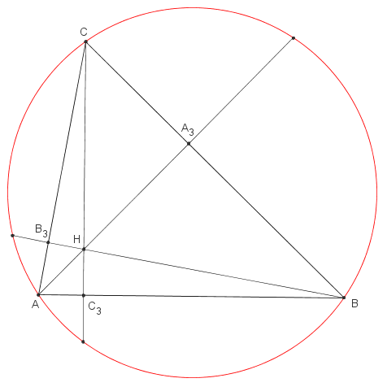
- Le point I, centre du cercle inscrit, est l’unique solution de l’équation : ${\text{aMA}}^{2}+{\text{bMB}}^{2}+{\text{cMC}}^{2}=\text{abc}$
- Les milieux des segments joignant deux quelconques des quatre centres des cercles inscrit et exinscrits sont sur le cercle circonscrit.
- Les projetés orthogonaux sur les côtés d’un point M du cercle circonscrit sont alignés sur une droite dite droite de Simson(4) (ou droite de Wallace(5)) associée à M. Les points M et l’orthocentre H sont équidistants de cette droite.
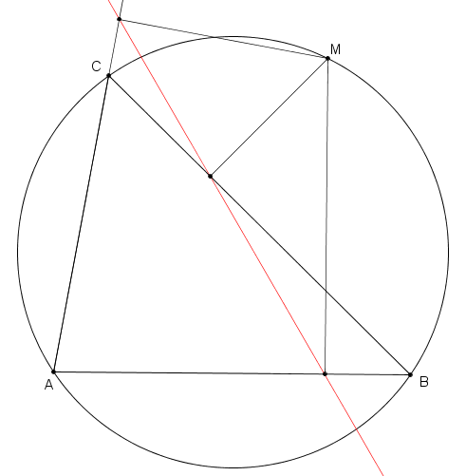
- Les droites $\left({\text{AJ}}_{a}\right),\left({\text{BJ}}_{b}\right)\text{ et }\left({\text{CJ}}_{c}\right)$ sont concourantes en un point N, dit point de Nagel(6).
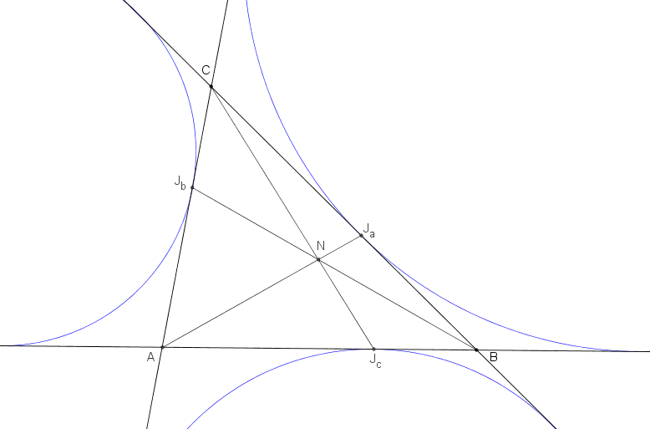
- H, G et O sont alignés sur la droite d’Euler, avec $\overset{\text{¾®}}{\text{HG}}=2\overset{\text{¾®}}{\text{GO}}$.
- Le cercle de centre Ω, milieu de [OH] et de rayon R / 2 est appelé le cercle d’Euler (ou de Feuerbach(7)) ; il passe par les points suivants : $A_{1},B_{1},C_{1},A_{3},B_{3},C_{3}$ et les milieux de [AH], [BH] et [CH]. Il est tangent aux quatre cercles inscrit et exinscrits de (ABC), ainsi que de (AHB), (BHC) et (CHA). Il est homothétique du cercle circonscrit de centre G et de rapport – 1/2.
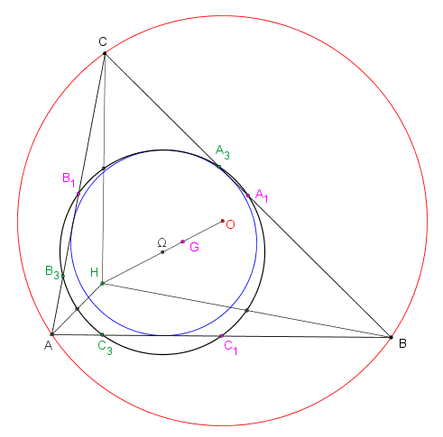
- Les droites $\left({\text{AA}}_{2}\right), \left({\text{BB}}_{2}\right)$ et $\left({\text{CC}}_{2}\right)$ sont concourantes en un point g, dit point de Gergonne(8).
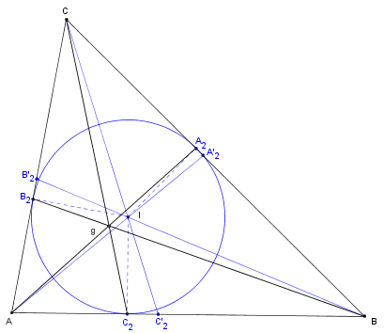
- Les trois cercles passant par un sommet et les symétriques des deux autres par rapport à G sont concourants au point S dit point de Steiner(9).
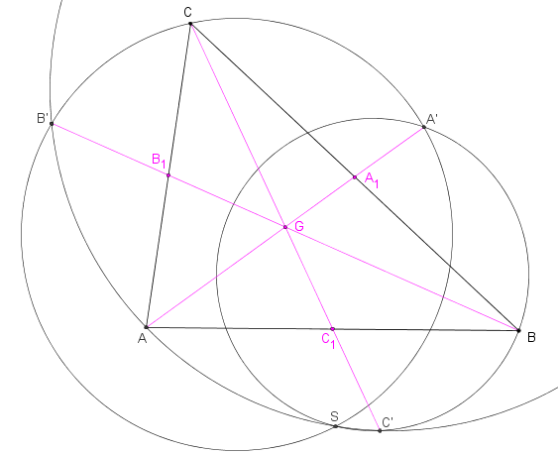
II) Coordonnées barycentriques
a) Définition
On sait que si A, B et C sont trois points non alignés du plan, alors tout point M du plan peut être défini grâce à ces trois points. On peut ainsi définir les deux réels λ et μ tels que . Les réels λ et μ sont les coordonnées de M dans le repère .
Mais grâce à la relation de Chasles(10), on a : pour tout point O, , ce qui traduit le fait que M est le barycentre de {(A ; 1−λ−μ), (B ; λ), (C ; μ)}.
Tout point du plan est barycentre de {(A ; x), (B ; y), (C ; z)}, avec x + y + z ≠ 0. Ces trois réels (non uniques) s’appellent des coordonnées barycentriques de M dans le repère (A, B, C).
b) Quelques propriétés
- Si M est un point du plan de coordonnées barycentriques x, y et z dans le repère (A, B, C), et si la droite (AM) est sécante avec la droite (BC) (c’est-à-dire y + z non nul), alors leur point d’intersection a pour coordonnées barycentriques 0, y et z.
- Si M est un point intérieur au triangle (ABC), de coordonnées barycentriques x, y et z, positives et de somme 1 dans le repère (A, B, C), alors on a :
.
c) Quelques coordonnées barycentriques
Point | 1re coord. | 2e coord. | 3e coord.
A | 1 | 0 | 0
$$A_{1}$$ | 0 | 1 | 1
$$A_{1}^{'}$$ | − a² | b(b + c) | c(b + c)
$$A_{2}$$ | 0 | p − c | p − b
$$A_{2}^{'}$$ | 0 | b | c
 | 0 | sin β | sin γ
G | 1 | 1 | 1
I | a | b | c
 | sin α | sin β | sin γ
O | sin 2α | sin 2β | sin 2γ
H | tan α | tan β | tan γ
$$I_{a}$$ | −a | b | c
 | −sin α | sin β | sin γ
L | a² | b² | c²
 | sin² α | sin² β | sin² γ
g | $$\frac{1}{p−a}$$ | $$\frac{1}{p−b}$$ | $$\frac{1}{p−c}$$
Ω | 2 tanα + tanβ + tanγ | tanα + 2 tanβ + tanγ | tanα + tanβ  + 2 tanγ
 | b cos β + c cos γ | c cos γ + a cos α | a cos α + b cos β
N | p − a | p − b | p − c
$$I_{a}$$ | −a | b | c
$$J_{a}$$ | 0 | p − b | p − c
$$K_{a}$$ | p − c | − p | 0
$$L_{a}$$ | p − b | 0 | − p
d) Quelques équations barycentriques
Comme pour les coordonnées cartésiennes, un ensemble de points peut être caractérisé par une relation entre les coordonnées barycentriques de ses points ; quelques exemples :
Cercle circonscrit :
a²yz + b²zx + c²xy = 0
Cercle inscrit :
$$\begin{aligned}{\left(\left(p−a\right)x+\left(p−b\right)y+\left(p−c\right)z\right)}^{2} \\ 2\left({\left(p−a\right)}^{2}x^{2}+{\left(p−b\right)}^{2}y^{2}+{\left(p−c\right)}^{2}z^{2}\right)\end{aligned}$$
Cercle exinscrit en A :
$$\begin{aligned}p^{2}x^{2}+{\left(\left(p−c\right)y−\left(p−b\right)z\right)}^{2} \\ 2\text{px}\left(\left(p−c\right)y+\left(p−b\right)z\right)\end{aligned}$$
Cercle d’Euler :
$$\begin{aligned}\left(b´+c´−a´\right)x´+\left(c´+a´−b´\right)y´+\left(a´+b´−c´\right)z´ \\ =2\left(a´\text{yz}+b´\text{zx}+c´\text{xy}\right)\end{aligned}$$
- Déterminer les équations barycentriques des droites classiques liées au triangle (côtés, céviennes ⁽11⁾,…)
- III) Exercice sur le point de Lemoine
- Les symétriques des médianes par rapport à aux bissectrices intérieures (appelées symédianes) sont concourantes en un point, dit point de Lemoine (1²).
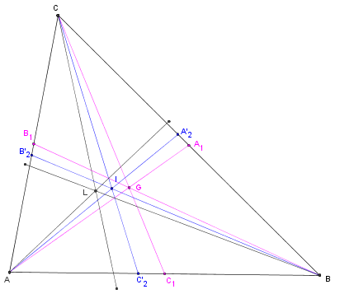
- Soit (ABC) un triangle. Soit α, β et γ trois réels de somme non nulle.
- a) Soit M le barycentre de {(A ; α), (B ; β), (C ; γ)}. Montrer qu’il existe un réel k strictement positif pour lequel les trois réels k|α|, k|β| et k|γ| sont les aires respectives des triangles (MBC), (MCA) et (MAB).
- En déduire que les distances de M aux côtés du triangle (ABC) sont proportionnelles à $\frac{\left|α\right|}{a},\frac{\left|β\right|}{b}\text{ et }\frac{\left|g\right|}{c}$.
- Montrer que, pour tous réels a, b, c, x, y et z, on a :
$$\begin{aligned}\left(\frac{x^{2}}{a^{2}}+\frac{y^{2}}{b^{2}}+\frac{z^{2}}{c^{2}}\right)\left(a^{2}+b^{2}+c^{2}\right)= \\ {\left(x+y+z\right)}^{2}+{\left(\frac{\text{xb}}{a}−\frac{\text{ya}}{b}\right)}^{2}+{\left(\frac{\text{xc}}{a}−\frac{\text{za}}{c}\right)}^{2}+{\left(\frac{\text{yc}}{b}−\frac{\text{zb}}{c}\right)}^{2}\end{aligned}$$
- En déduire que la somme des carrés des distances d’un point M aux trois côtés du triangle (ABC) est minimum si et seulement si M = L, barycentre du système $\left\{\left(A;a^{2}\right),\left(B;b^{2}\right),\left(C;c^{2}\right)\right\}$, appelé point de Lemoine du triangle (ABC).
- Soit P, Q et R les pieds des bissectrices intérieures de (ABC), respectivement situés sur [BC], [CA] et [AB]. À tout point M barycentre de {(A ; α), (B ; β), (C ; γ)}, où les trois coefficients sont positifs, on associe les trois droites suivantes : la symétrique de (AM) par rapport à (AP), la symétrique de (BM) par rapport à (BQ) et la symétrique de (CM) par rapport à (CR).
- Montrer que ces trois droites sont concourantes au point M’, barycentre du système
$\left\{\left(A;\frac{a^{2}}{α}\right),\left(B;\frac{b^{2}}{β}\right),\left(C;\frac{c^{2}}{g}\right)\right\}$.
- En déduire une construction du point de Lemoine L.
IV) Exercice sur le point de Torricelli
- Si on construit sur chaque côté d’un triangle, à l’extérieur de celui-ci, un triangle équilatéral, alors les cercles circonscrits à ces trois triangles sont concourants en un point T, appelé point de Torricelli(1³) du triangle ; ce point est le seul vérifiant :
.
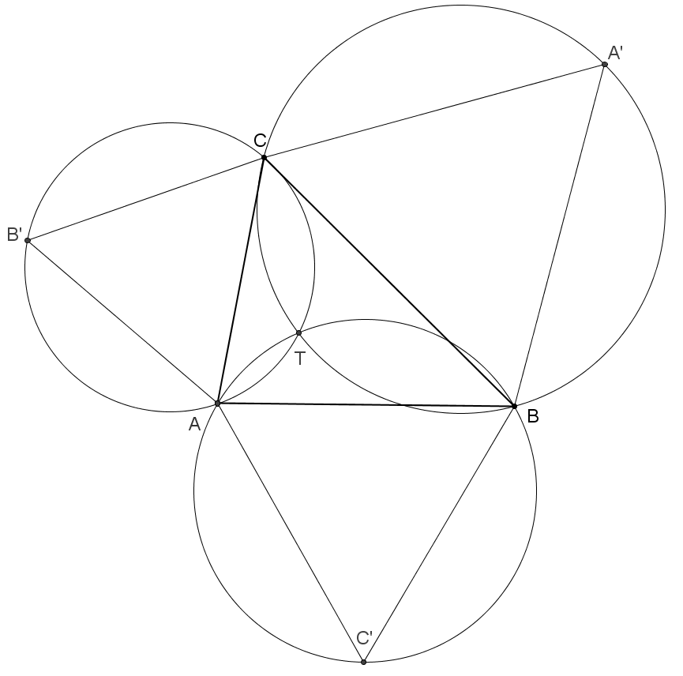
Construction d’un réseau routier : On veut relier trois villes A, B et C par trois routes se rejoignant en un point M tel que MA + MB + MC soit minimale.
- On suppose que les trois angles aux sommets du triangle (ABC) ont des mesures inférieures à et que (ABC) est dans le sens direct. On note, pour tout point M du plan, $f\left(M\right)=\text{MA}+\text{MB}+\text{MC}$.
- a) On suppose ici que le point M est situé dans le demi-plan de frontière (BC) et ne contenant pas A. Soit N le symétrique de M par rapport à (BC). Montrer que le fonction f ne peut être minimale en M.
- Montrer que si M est à l’extérieur du triangle (ABC), alors la fonction f ne peut être minimale en M.
- a) On construit à l’extérieur du triangle (ABC) les triangles équilatéraux (ACB’), (BAC’) et (CBA’). Montrer que le segment [BB’] est dans le même demi-plan de frontière (BC) que A, et dans le même demi-plan de frontière (AB) que C (on pourra utiliser les hypothèses sur les angles du triangle).
- En utilisant des rotations de centres respectifs A, B et C et d’angles convenablement choisis, montrer que AA’ = BB’ = CC’.
- Soit r la rotation de centre C et d’angle . On pose alors, pour tout M, $M_{1}=r\left(M\right)$.
- Montrer que, pour tout M, f(M) BB’ et que,
f(M) = BB’ si et seulement si B, M, M₁ et B’ sont alignés dans cet ordre.
- Montrer qu’il existe un unique point T, que l’on précisera, vérifiant f(T) = BB’. Le point T est appelé le point de Torricelli du triangle (ABC).
- Que peut-on dire des trois cercles circonscrits aux triangles (ACB’), (BAC’) et (CBA’) ?

( 1) Ghiyath Al-Kashi, arabe (Iran), 1380−1429
( 2) Héron d’Alexandrie, grec, environ 100 apr. J.-C.
( 3) Leonhard Euler, suisse, 1707−1783
( 4) Robert Simson, écossais, 1687−1768
( 5) William Wallace, écossais, 1768−1843
( 6) Christian Heinrich von Nagel, allemand, 1803−1882
( 7) Karl Wilhelm Feuerbach, allemand, 1800−1834
( 8) Joseph Diaz Gergonne, français, 1771−1859
( 9) Jakob Steiner, suisse, 1796−1863
( 10) Michel Chasles, français, 1793−1880
1 ⁽11⁾ On appelle céviennes d’un triangle trois droites issues des sommets et concourantes. Exemples : Les médianes, les hauteurs et les bissectrices. Du nom du mathématicien Tommaso Ceva, italien, 1648-1737.
( ¹²) Émile Lemoine, français, 1840−1912
( 1³) Evangelista Torricelli, italien, 1608−1647

